Агростартап - это возможность получить у государства на безвозмездной основе до 3 млн рублей на развитие своего хозяйства, или до 4 млн рублей, если хозяйство состоит в кооперативе.

Деньги можно получить только на условии софинансирования (рис.1 )

Рис.1

Грант можно получить только на конкурсной основе. Для этого необходимо представить в Минсельхоз бизнес-план (проект создания и развития) своего хозяйства. Конкурсная комиссия оценивает проект по специальной шкале, составленной в соответствии с приоритетами. Тот, кто больше всех наберет баллов, тот и получит господдержку.

Кто может получить грант Агростартап?

Получить грант может:
- крестьянское (фермерское) хозяйство, зарегистрированное на сельской территории Республики Башкортостан в текущем финансовом году. Хозяйство обязано вести деятельность не менее 5 лет со дня получения средств и достигнуть показателей, предусмотренных проектом «Агростартап»;
- тот, кто не получал какой-либо другой грани по линии Минсельхоза (например, «Начинающий фермер» или «Семейная животноводческая ферма»);
- претендент не должен вести предпринимательскую деятельность в течение последних трёх лет в качестве индивидуального предпринимателя без образования юридического лица и (или) не являться учредителем (участником) коммерческой организации, за исключением крестьянского (фермерского) хозяйства, главой которого он является.
- Грант Агростартап может получить и владелец личного подсобного хозяйства. Условием является регистрация своего КФХ в Федеральной налоговой службе в течение 30 дней после того, как претендента на грант назовут гранополучателем.

Каков размер гранта?

Максимальный размер гранта будет зависеть от того, работает ли фермер в одиночку или состоит в кооперативе и от направления проектов.

- не более 5 млн. рублей, но не более 90 процентов затрат;
- не более 6 млн. рублей, но не более 90 процентов затрат – если проектом «Агростартап» предусмотрено использование части средств гранта «Агростартап» на цели формирования неделимого фонда сельскохозяйственного потребительского кооператива, членом которого является указанное крестьянское (фермерское) хозяйство. При этом не менее 25% (например, 1,5 млн руб. при максимальной сумме гранта в 6 млн.рублей) и не более 50% (например 3 млн. руб. при максимальной сумме гранта в 6 млн.рублей) от общего размера гранта должно быть направлено на формирование неделимого фонда сельскохозяйственного потребительского кооператива, в котором состоит грантополучатель.
На реализацию проектов по разведению КРС

- не более 3 млн рублей, но не более 90 процентов затрат;
Иные виды деятельности
- не более 4 млн рублей, но не более 90 процентов затрат - если проектом «Агростартап» предусмотрено использование части средств гранта «Агростартап» на цели формирования неделимого фонда сельскохозяйственного потребительского кооператива, членом которого является указанное крестьянское (фермерское) хозяйство. При этом не менее 25% (например, 1 млн.рублей - при максимальной сумме гранта в 4 млн.рублей) и не более 50% (например, 2 млн.рублей - при максимальной сумме гранта в 4 млн.рублей) от общего размера гранта должно быть направлено на формирование неделимого фонда сельскохозяйственного потребительского кооператива, в котором состоит грантополучатель.

На что можно потратить грант?

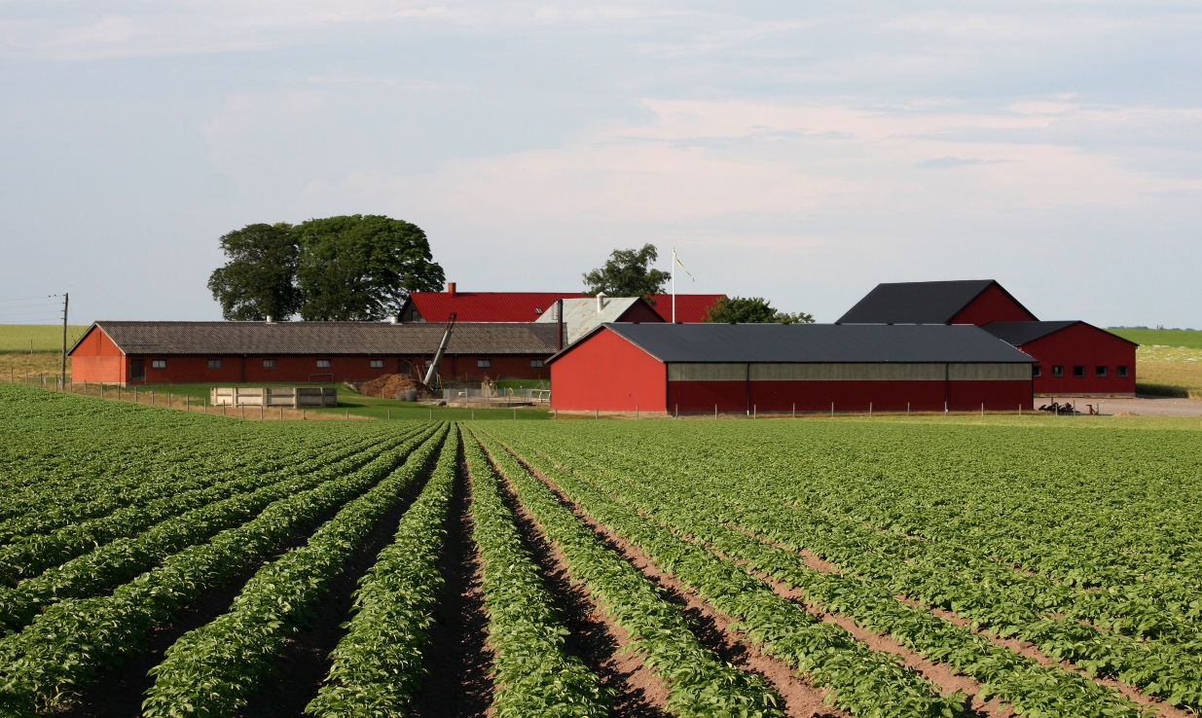

КФХ может потратить на:

1) приобретение земельных участков из земель сельскохозяйственного назначения для осуществления деятельности крестьянского (фермерского) хозяйства в целях производства сельскохозпродукции в рамках реализации проекта «Агростартап»;
2) разработку проектной документации для строительства или реконструкции производственных и складских зданий, помещений, предназначенных для производства, хранения и переработки сельскохозяйственной продукции;
3) приобретение, строительство, ремонт, модернизацию и переустройство производственных и складских зданий, помещений, пристроек и сооружений, необходимых для производства, хранения и переработки сельскохозяйственной продукции;
4) подключение производственных и складских зданий, помещений, пристроек и сооружений, необходимых для производства, хранения и переработки сельскохозяйственной продукции, к электрическим, водо-, газо- и теплопроводным сетям;
5) приобретение сельскохозяйственных животных (кроме свиней) и птицы;
6) приобретение рыбопосадочного материала;
7) приобретение сельскохозяйственной техники, включая прицепное и навесное оборудование, грузового автомобильного транспорта, специализированного автомобильного транспорта для осуществления мобильной торговли, а также оборудования для производства и переработки сельскохозяйственной продукции (кроме оборудования, предназначенного для производства и переработки продукции свиноводства);
8) приобретение посадочного материала для закладки многолетних насаждений, в том числе виноградников;
9) внесение не менее 25 процентов, но не более 50 процентов средств в неделимый фонд сельскохозяйственного потребительского кооператива, членом которого является данное крестьянское (фермерское) хозяйство;
10) погашение основного долга по кредитам, полученным в российских кредитных организациях на цели, указанные в подпунктах 3 и 7, период пользования которыми на момент подачи заявки на получение средств из бюджета Республики Башкортостан составляет менее 2 лет.

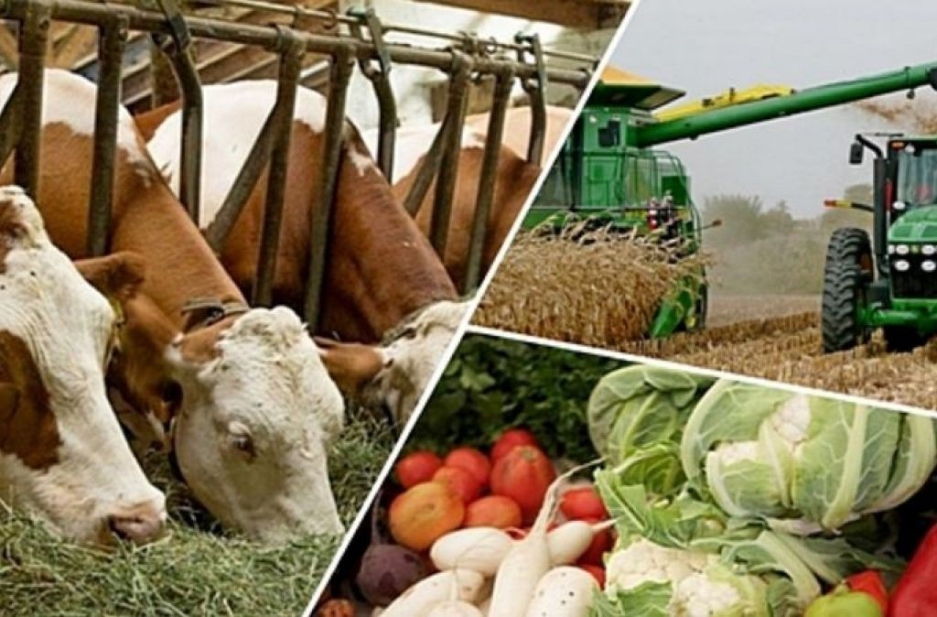

В составе кооператива грант можно использовать на:

1) приобретение оборудования для производственных объектов сельскохозпотребкооператива, предназначенных для заготовки, хранения, подработки, переработки, сортировки, убоя, охлаждения, подготовки к реализации, погрузки, разгрузки сельскохозяйственной продукции, дикорастущих плодов, грибов и ягод, продуктов переработки указанной продукции, а также для оснащения лабораторий производственного контроля качества и безопасности выпускаемой (производимой и перерабатываемой) продукции и проведения государственной ветеринарно-санитарной экспертизы (приобретение оборудования для лабораторного анализа качества сельскохозяйственной продукции);
2) приобретение оборудования в соответствии с Приказом Министерства сельского хозяйства Российской Федерации от 18 ноября 2014 года № 452 «Об утверждении Классификатора в области аквакультуры (рыбоводства)» по номенклатуре, определенной разделом 04 «Объекты рыбоводной инфраструктуры и иные объекты, используемые для осуществления аквакультуры (рыбоводства), а также специальные устройства и (или) технологии», за исключением группы кодов 04.01; 04.02; 04.06;
3) приобретение сельскохозяйственной техники, специализированного транспорта, фургонов, прицепов, полуприцепов для транспортировки, обеспечения сохранности при перевозке и реализации сельскохозяйственной продукции и продуктов ее переработки, соответствующих следующим кодам Общероссийского классификатора продукции по видам экономической деятельности: 22.22.19; 27.52.14; 28.13.14; 28.22.17.190; 28.22.18.210; 28.22.18.220 - 28.22.18.224; 28.22.18.230 - 28.22.18.234; 28.22.18.240 - 8.22.18.246; 28.22.18.249; 28.22.18.250 - 28.22.18.254; 28.22.18.255; 28.22.18.260; 28.22.18.269; 28.22.18.320; 28.22.18.390; 28.25.13.115; 28.29.12.110; 28.30.2; 28.30.3; 28.30.5 - 28.30.8; 28.30.91; 28.30.92; 28.30.93; 28.92.25; 28.92.50.000; 28.93.16; 28.93.2; 29.10.41.110 - 29.10.41.112; 29.10.41.120 - 29.10.41.122; 29.10.42.110 - 29.10.42.112; 29.10.42.120 - 29.10.42.122; 29.10.44.000; 29.10.59.240; 29.10.59.280; 29.20.23.120; 29.20.23.130.

Ознакомьтесь с нормативными правовыми актами, согласно которым предоставляются гранты Агростартап:

- Федеральные нормативные правовые акты:
1. Постановление Правительства РФ от 18.12.2019 № 1706 «О внесении изменений в Государственную программу развития сельского хозяйства и регулирования рынков сельскохозяйственной продукции, сырья и продовольствия и признании утратившим силу постановления Правительства Российской Федерации от 20 апреля 2019 г. № 476».
2. Приказ МСХ РФ от 6 мая 2019 г. и № 238 «Об утверждении перечней, форм документов, предусмотренных правилами предоставления и распределения иных межбюджетных трансфертов из федерального бюджета бюджетам субъектов Российской Федерации на создание системы поддержки фермеров и развитие сельской кооперации, утвержденными постановлением правительства Российской Федерации от 20 апреля 2019 г. № 476.

- Нормативные правовые акты Республики Башкортостан:
1. Постановление Правительства РБ от 30.04.2019 № 267 (ред. от 12.09.2019 «Об утверждении порядков предоставления субсидий из бюджета Республики Башкортостан в рамках реализации регионального проекта «Создание системы поддержки фермеров и развитие сельской кооперации»;
2. Распоряжение Правительства РБ от 12.12.2018 № 1288-р (с изменениями, внесенными распоряжением Правительства РБ от 17 сентября 2019 года № 1043-р) «Об утверждении паспорта регионального проекта «Создание системы поддержки и развитие сельской кооперации».
3. Приказ МСХ РБ от 24 июня 2019 г. № 118 «О реализации порядка предоставления крестьянским (фермерским) хозяйствам гранта в форме субсидий из бюджета Республики Башкортостан на реализацию проекта создания и развития крестьянского (фермерского) хозяйства, утвержденного постановлением Правительства Республики Башкортостан от 30 апреля 2019 года № 267 «Об утверждении Порядков предоставления субсидий из бюджета Республики Башкортостан в рамках реализации регионального проекта «Создание системы поддержки фермеров и развитие сельской кооперации».

Условия получения гранта

КФХ должно следовать следующим условиям:

1) заявитель не является или ранее не являлся получателем средств финансовой поддержки, субсидий или грантов на организацию начального этапа предпринимательской деятельности (в предшествующие 5 лет), полученных до регистрации хозяйства, главой которого он является, а также гранта на поддержку начинающего фермера;
2) крестьянское (фермерское) хозяйство было либо будет зарегистрировано в органах Федеральной налоговой службы в течение не более 30 календарных дней после объявления его победителем по результатам конкурса в году предоставления гранта на сельской территории Республики Башкортостан;
3) заявитель имеет план развития крестьянского (фермерского) хозяйства (далее - бизнес-план КФХ), который подразумевает увеличение объема производства сельскохозяйственной продукции в соответствии с указанными в этом бизнес-плане показателями и достижение положительного налогового эффекта; бизнес-план КФХ предусматривает срок окупаемости проекта не более 5 лет с даты получения гранта и содержит план расходов. При этом крестьянское (фермерское) хозяйство обязуется оплачивать за счет собственных средств не менее 10 процентов стоимости приобретаемого имущества, выполняемых работ, оказываемых услуг, указанных в плане расходов; заявитель представляет план расходов;
4) заявитель не является иностранным юридическим лицом;
5) у заявителя на дату не ранее 30 рабочих дней до даты подачи заявки не имеется просроченной задолженности по возврату в бюджет Республики Башкортостан субсидий, бюджетных инвестиций, предоставленных в том числе в соответствии с иными правовыми актами, и иной просроченной задолженности перед бюджетом Республики Башкортостан;
7) заявитель в течение года предоставления гранта, вносит сведения о принятых в текущем финансовом году работниках в Пенсионный фонд Российской Федерации, Фонд социального страхования Российской Федерации исходя из трудоустройства:
не менее одного нового постоянного работника (за исключением главы хозяйства) - при сумме предоставления гранта до 2 млн. рублей;
не менее двух постоянных работников (за исключением главы хозяйства) - при сумме гранта 2 млн. рублей и более, но не менее одного нового постоянного работника на одно крестьянское (фермерское) хозяйство;
8) заявитель обязуется сохранить созданные новые постоянные рабочие места в течение не менее 5 лет с даты получения гранта;
9) заявитель обязуется осуществлять деятельность крестьянского (фермерского) хозяйства в течение не менее 5 лет с даты получения гранта и достигнуть показателей, установленных в бизнес-плане;
10) заявитель соглашается на передачу и обработку его персональных данных в соответствии с законодательством Российской Федерации;
11) у заявителя на дату подачи заявки в республиканскую конкурсную комиссию отсутствует неисполненная обязанность по уплате налогов, сборов, страховых взносов, пеней, штрафов и процентов, подлежащих уплате в соответствии с законодательством Российской Федерации о налогах и сборах;
12) заявитель обязуется не приобретать бывшие в употреблении технику и оборудование;
13) заявитель обязуется освоить грант в течение 18 месяцев с даты его получения и использовать имущество, приобретаемое за счет гранта, исключительно на развитие хозяйства. Имущество, приобретаемое крестьянским (фермерским) хозяйством с участием гранта, не подлежит продаже, дарению, передаче в аренду, обмену или взносу в виде пая, вклада либо отчуждению, а также обременению иным образом в соответствии с законодательством Российской Федерации в течение 5 лет со дня получения гранта;
14) заявитель обязуется обеспечить возврат гранта в полном объеме в бюджет Республики Башкортостан за счет имущества крестьянского (фермерского) хозяйства в случае его ликвидации в течение 5 лет с момента получения гранта и в случае нарушения сроков использования гранта;
15) заявитель обязуется открыть лицевой счет в Управлении Федерального казначейства по Республике Башкортостан для перечисления гранта, источником финансового обеспечения которого являются субсидии, предоставляемые из федерального бюджета
16) заявитель не осуществлял предпринимательской деятельности в течение последних 3 лет в качестве индивидуального предпринимателя и (или) не являлся учредителем (участником) коммерческой организации, за исключением крестьянского (фермерского) хозяйства, главой которого он является на момент подачи заявки в республиканскую конкурсную комиссию.
Заявитель может подать заявку на участие в конкурсе в региональную конкурсную комиссию, если период предпринимательской деятельности в совокупности составлял не более 6 месяцев в течение последних трех лет, за исключением крестьянского (фермерского) хозяйства (далее - хозяйство), главой которого он является на момент подачи заявки.
17) заявитель не является иностранным юридическим лицом, а также российским юридическим лицом, в уставном (складочном) капитале которого доля участия иностранных юридических лиц, местом регистрации которых является государство (территория), включенное в утверждаемый Министерством финансов Российской Федерации перечень государств и территорий, предоставляющих льготный налоговый режим налогообложения и (или) не предусматривающих раскрытия и предоставления информации при проведении финансовых операций (офшорные зоны), в совокупности превышает 50 процентов;
18) заявитель не является получателем средств из бюджета Республики Башкортостан, согласно иным нормативным правовым актам на цели, установленные Порядком;
19) у заявителя на дату не ранее 30 календарных дней до даты подачи заявки на предоставление гранта отсутствует просроченная задолженность по возврату в бюджет Республики Башкортостан субсидий, бюджетных инвестиций, предоставленных в том числе в соответствии с иными правовыми актами, и иная просроченная задолженность перед бюджетом Республики;
20) у заявителя на дату не ранее 30 календарных дней до даты подачи заявки на предоставление гранта отсутствует неисполненная обязанность по уплате налогов, сборов, страховых взносов, пеней, штрафов и процентов, подлежащих уплате в соответствии с законодательством Российской Федерации о налогах и сборах;
21) заявитель, являющийся юридическим лицом, на дату подачи заявки, не должен находиться в процессе ликвидации, реорганизации, в отношении него не введена процедура банкротства, деятельность заявителя не должна быть приостановлена в порядке, предусмотренном законодательством Российской Федерации, а заявитель, являющийся индивидуальным предпринимателем, не должен прекратить деятельность в качестве индивидуального предпринимателя

Для крестьянского (фермерского) хозяйства, которое входит в кооператив или планирует войти в его состав действуют следующие условия:
1) заявитель представляет на рассмотрение республиканской конкурсной комиссии бизнес-план КФХ и план развития сельскохозяйственного потребительского кооператива (далее - бизнес-план кооператива), членом которого является или планирует стать крестьянское (фермерское) хозяйство;
2) бизнес-план кооператива содержит план расходов средств неделимого фонда сельскохозяйственного потребительского кооператива, сформированного за счет гранта, с указанием наименований приобретаемого имущества, выполняемых работ, оказываемых услуг, их количества, цены, источников финансирования (без налога на добавленную стоимость и транспортных расходов). Сумма средств, вносимая в неделимый фонд сельскохозяйственного потребительского кооператива, должна составлять не менее 25 процентов гранта, полученного крестьянским (фермерским) хозяйством, но не более 50 процентов от суммы гранта;
3) заявитель обязуется сохранять членство крестьянского (фермерского) хозяйства в сельскохозяйственном потребительском кооперативе в течение не менее 5 лет с даты получения гранта;
4) заявитель обеспечивает возврат гранта в бюджет Республики Башкортостан полном объеме за счет имущества кооператива в случае его ликвидации в течение 5 лет с момента получения гранта и в случае нарушения кооперативом сроков использования гранта;
5) сельскохозяйственный потребительский кооператив обязуется осуществлять деятельность в течение не менее 5 лет с даты получения части гранта для формирования своего неделимого фонда, но не менее срока реализации проекта, указанного в представленном бизнес-плане кооператива;
6) руководитель сельскохозяйственного потребительского кооператива соглашается на передачу и обработку его персональных данных в соответствии с законодательством Российской Федерации;
7) в сельскохозяйственном потребительском кооперативе на дату подачи заявки в республиканскую конкурсную комиссию отсутствует неисполненная обязанность по уплате налогов, сборов, страховых взносов, пеней, штрафов и процентов, подлежащих уплате в соответствии с законодательством Российской Федерации о налогах и сборах;
8) сельскохозяйственный потребительский кооператив обязуется освоить грант в течение 12 месяцев с даты его внесения крестьянским (фермерским) хозяйством в неделимый фонд сельскохозяйственного потребительского кооператива и использовать имущество, приобретаемое за счет средств неделимого фонда сельскохозяйственного потребительского кооператива, исключительно на развитие кооператива и для оказания услуг членам кооператива. Имущество, приобретаемое сельскохозяйственным потребительским кооперативом с участием гранта, вносимого крестьянским (фермерским) хозяйством, не подлежит продаже, дарению, передаче в аренду, обмену или взносу в виде пая, вклада или отчуждению иным образом в соответствии с законодательством Российской Федерации в течение 5 лет со дня внесения гранта;
9) сельскохозяйственный потребительский кооператив обязуется включить в свой неделимый фонд имущество крестьянского (фермерского) хозяйства, приобретенное с использованием части гранта;
10) сельскохозяйственный потребительский кооператив состоит и (или) обязуется состоять в ревизионном союзе сельскохозяйственных кооперативов в течение 5 лет с момента получения гранта, но не менее срока реализации проекта, указанного в бизнес-плане кооператива, и ежегодно представлять ревизионное заключение о результатах своей деятельности.
11) заявитель не является иностранным юридическим лицом, а также российским юридическим лицом, в уставном (складочном) капитале которого доля участия иностранных юридических лиц, местом регистрации которых является государство (территория), включенное в утверждаемый Министерством финансов Российской Федерации перечень государств и территорий, предоставляющих льготный налоговый режим налогообложения и (или) не предусматривающих раскрытия и предоставления информации при проведении финансовых операций (офшорные зоны), в совокупности превышает 50 процентов;
12) заявитель не является получателем средств из бюджета Республики Башкортостан, согласно иным нормативным правовым актам на цели, установленные Порядком;
13) у заявителя на дату не ранее 30 календарных дней до даты подачи заявки на предоставление гранта отсутствует просроченная задолженность по возврату в бюджет Республики Башкортостан субсидий, бюджетных инвестиций, предоставленных в том числе в соответствии с иными правовыми актами, и иная просроченная задолженность перед бюджетом Республики;
14) у заявителя на дату не ранее 30 календарных дней до даты подачи заявки на предоставление гранта отсутствует неисполненная обязанность по уплате налогов, сборов, страховых взносов, пеней, штрафов и процентов, подлежащих уплате в соответствии с законодательством Российской Федерации о налогах и сборах;
15) заявитель, являющийся юридическим лицом, на дату подачи заявки, не должен находиться в процессе ликвидации, реорганизации, в отношении него не введена процедура банкротства, деятельность заявителя не должна быть приостановлена в порядке, предусмотренном законодательством Российской Федерации, а заявитель, являющийся индивидуальным предпринимателем, не должен прекратить деятельность в качестве индивидуального предпринимателя;

Какие документы нужно представить для получения гранта?
1) заявку с приложением документов, прошитых, пронумерованных, заверенных подписью заявителя и скрепленных печатью (при ее наличии);
2) копию паспорта гражданина Российской Федерации;
3) копию выписки крестьянского (фермерского) хозяйства из Единого государственного реестра индивидуальных предпринимателей (в случае, если заявитель зарегистрировал крестьянское (фермерское) хозяйство на дату подачи документов);
4) план расходов;
5) справку налогового органа об отсутствии у заявителя либо у заявителя и сельскохозяйственного потребительского кооператива, членом которого является или планирует стать заявитель, неисполненной обязанности по уплате налогов, сборов, страховых взносов, пеней, штрафов и процентов, подлежащих уплате в соответствии с законодательством Российской Федерации о налогах и сборах, на дату не ранее 30 рабочих дней до даты подачи заявки;
6) документ, подтверждающий возможность оплачивать не менее 10 процентов стоимости каждого наименования приобретаемого имущества, выполняемых работ, оказываемых услуг, указанных в плане расходов (выписку из расчетного счета банка, подтверждающую наличие средств на реализацию проекта либо обязательство представить такую выписку после регистрации крестьянского (фермерского) хозяйства), по форме, утвержденной Министерством;
(в ред. Постановления Правительства РБ от 25.07.2019 N 444)
7) письмо администрации муниципального образования Республики Башкортостан о том, что заявитель ранее являлся (не являлся) получателем выплат на содействие самозанятости безработных граждан, полученных до регистрации хозяйства, главой которого является заявитель, средств финансовой поддержки в виде субсидий или грантов на организацию начального этапа предпринимательской деятельности, полученных до регистрации хозяйства, главой которого является заявитель;
8) исключен. - Постановление Правительства РБ от 25.07.2019 N 444;
9) бизнес-план КФХ либо бизнес-план КФХ и бизнес-план кооператива (каждый бизнес-план представляется отдельной папкой, в которой все листы прошиты, пронумерованы и скреплены печатью (при ее наличии));
10) выписки из Единого государственного реестра недвижимости о правах отдельного лица на имевшиеся (имеющиеся) у него объекты недвижимости и о переходе прав на объект недвижимости, которые используются или планируется использовать при реализации проекта "Агростартап";
11) обязательство по форме, утвержденной Министерством, в срок не более 15 календарных дней (в случае, если крестьянское (фермерское) хозяйство не зарегистрировано на дату подачи заявки на получение гранта) после объявления его победителем по результатам конкурса осуществить государственную регистрацию в органах Федеральной налоговой службы;
12) обязательство оплачивать за счет собственных средств не менее 10 процентов стоимости приобретаемого имущества, выполняемых работ, оказываемых услуг, указанных в плане расходов, по форме, утвержденной Министерством;
13) обязательство использовать грант в течение 18 месяцев со дня поступления гранта на расчетный счет крестьянского (фермерского) хозяйства, а в случае нарушения сроков использования возвратить грант в полном объеме в бюджет Республики Башкортостан по форме, утвержденной Министерством;
(пп. 13 в ред. Постановления Правительства РБ от 12.09.2019 N 557)
14) обязательство в год получения гранта внести сведения о принятых в текущем финансовом году работниках в Пенсионный фонд Российской Федерации, Фонд социального страхования Российской Федерации исходя из трудоустройства:
не менее одного нового постоянного работника (за исключением главы хозяйства) - при сумме предоставления гранта до 2 млн. рублей включительно;
не менее двух постоянных работников (за исключением главы хозяйства) - при сумме гранта свыше 2 млн. рублей, но не менее одного нового постоянного работника на один грант по форме, утвержденной Министерством;
15) обязательство сохранить созданные новые постоянные рабочие места в течение не менее 5 лет после получения гранта по форме, утвержденной Министерством;
16) обязательство осуществлять деятельность крестьянского (фермерского) хозяйства в течение не менее 5 лет после получения гранта и обеспечить выполнение плановых значений показателей результативности использования гранта, предусмотренных бизнес-планом и договором о предоставлении гранта, по форме, утвержденной Министерством;
17) согласие заявителя либо заявителя и руководителя сельскохозяйственного потребительского кооператива на передачу и обработку его (их) персональных данных в соответствии с законодательством Российской Федерации по форме, утвержденной Министерством;
18) обязательство использовать имущество, приобретаемое с участием гранта, исключительно в целях реализации проекта "Агростартап" по форме, утвержденной Министерством;
19) обязательство о том, что имущество, приобретаемое сельскохозяйственным потребительским кооперативом с участием гранта, вносимого крестьянским (фермерским) хозяйством, не подлежит продаже, дарению, передаче в аренду, обмену или взносу в виде пая, вклада или отчуждению иным образом в соответствии с законодательством Российской Федерации в течение 5 лет со дня внесения гранта, по форме, утвержденной Министерством;
(в ред. Постановления Правительства РБ от 25.07.2019 N 444)
20) копии диплома об образовании, подтверждающего наличие у заявителя среднего специального или высшего профессионального образования сельскохозяйственной специальности, и (или) свидетельства об окончании курсов дополнительного профессионального образования по сельскохозяйственной специальности, и (или) трудовой книжки, подтверждающей наличие трудового стажа в сельском хозяйстве, и (или) выписку из похозяйственной книги, подтверждающую ведение личного подсобного хозяйства в течение не менее 3 лет (при наличии);
21) при плане израсходовать грант в соответствии с подпунктом 10 пункта 5.1 настоящего Порядка:
заверенные кредитной организацией копии кредитного договора, платежные поручения (иные банковские документы) и выписки из ссудного счета заявителя о получении кредита или документа, подтверждающего получение кредита, а также графики погашения кредита и уплаты процентов по нему;
заверенные заявителем копии документов, подтверждающих целевое использование кредита.
Заявитель представляет в Министерство в бумажном виде, а также в электронном виде сканированные копии указанных в настоящем пункте документов и сведений для участия в конкурсе в сроки и порядке, которые установлены в информационном сообщении, размещаемом на официальном сайте Министерства в информационно-телекоммуникационной сети Интернет (agriculture.bashkortostan.ru) не позднее чем за 15 дней до даты начала приема заявок и необходимых документов.

